הוראות לשרון
- פתח את האפליקציה בלפטופ. המסך שיתקבל הוא כזה:

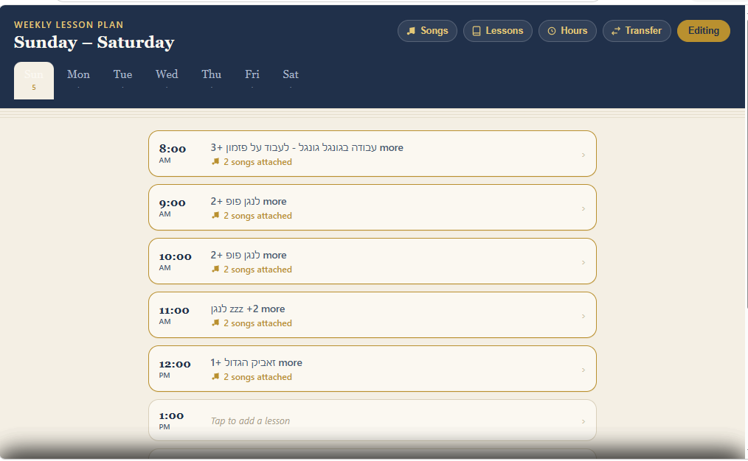

המסך מראה את ימי השבוע ושעות העבודה.
- כוון את שעות העבודה ביום כדי לראות רק את השעות הרלוונטיות :
  - לחץ על Hours וכוון את השעות הרצויות
- אם ברצונך לערוך את לוח השעות בדוק שאתה במצב editing . במצב זה תוכל לבצע את כל הפעולות על מערך השיעור.

